Положение по проведению соревнований по легкоатлетическому кроссу среди любителей и профессионалов

Глинный кросс 2010

1 Цели и задачи
Популяризация бега, как доступной формы улучшения качества жизни и здоровья. Привлечение большего количества людей в спорт. Выявление сильнейших спортсменов Подольского муниципального района, Москвы и Московской области.

2 Сроки и время проведения:
Соревнование состоятся 17 октября 2010 в поселке Красная Пахра Подольского района. Старт общий по возрастным группам в 11:00 часов.

3 Заявка участие:
Мандатная комиссия начинает работать в 9:00 на месте старта до 10:30.
Предварительные заявки принимаются через Web: www.bitza-sport.ru/reg до 15.00 15 октября 2010.

4 Дистанция и участники:
К соревнованиям допускаются, лица, имеющий допуск врача, к тренировкам и соревнованием. Принимаются коллективные заявки.

Девочки 2001 г.р и моложе 0,5 км
Мальчики 2001 г.р и моложе 0,5 км

Девочки 1999 – 2000 г.р. 0,5 км
Мальчики 1999 -2000 г.р. 1,0 км

Девушки 1997-1998 г.р. 1,5 км
Юноши 1997 -1998 г.р. 2,0 км

Девушки 1995 -1996 г.р. 2,0 км
Юноши 1995-1996 г.р. 3,0 км

Девушки 1993- 1994 г.р. 3,0 км
Юноши 1993 – 1994 г.р. 5,0 км

Юниорки и женщины 1981 - 1991 г.р. 5,0 км
Юниоры и мужчины 1981 – 1991 г.р. 10,0 км

Женщины 1975 - 1980 г.р. 5,0 км
Мужчины 1975 – 1980 гр. 7,5 км

Женщины 1970 – 1974 г.р.5,0 км
Мужчины 1970 – 1974 г.р.7,5 км
Женщины 1965 - 1969 г.р. 3,0 км
Мужчины 1965 – 1969 г.р. 5,0 км

Женщины 1960 – 1964 г.р. 3,0 км
Мужчины 1960 – 1964 г.р. 5,0 км

Женщины 1955 – 1959 г.р. 2,0 км
Мужчины 1955 – 1959 г.р. 3,0 км

Женщины 1950 - 1954 г.р. 2,0 км
Мужчины 1950 - 1954 г.р. 3,0 км

Женщины 1949 г.р. и старше 2,0 км
Мужчины 1949 г.р. и старше 3,0км

5 Награждение победителей:
Дипломами награждаются победители и призеры в каждой возрастной группе. Расходы по проведению соревнований несет лыжный клуб «Красная Пахра».

6 Контакты оргкомитета

По всем вопросам по проведению соревнований обращаться по телефонам
8-962-962-05-26 Александр Черных
8-962-996-58-46 Дмитрий Сазонцев
Лыжный клуб «Красная Пахра»

7 Организаторы оставляют за собой право изменять содержание данного положения
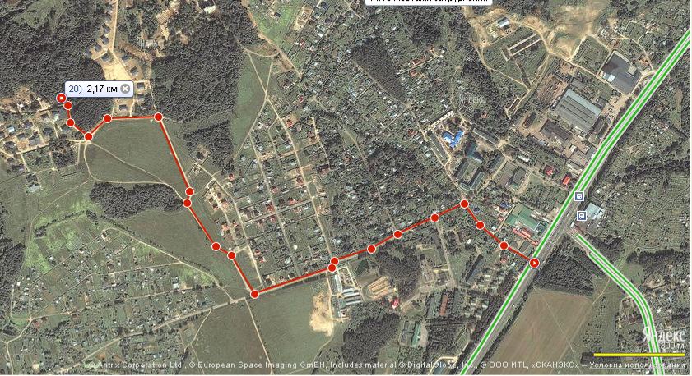

Проезд на общественном транспорте :
из г. Москвы от станции метро «Теплый стан» на автобусах №№ 531,508, 512, 515 до остановки Красная Пахра 45 км. далее пешком по схеме.

На автомобиле:
из г. Москвы МКАД до 45 км Калужского шоссе, поворот направо сразу за остановкой «45-й км» далее по схеме.

Место старта:
http://maps.yandex.ru/?um=pmnqCD0hPsI7W7tnTLnbEr-eYbKW_oPL&l=sat%2Cskl

